

Handleiding

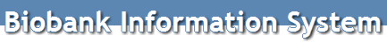

Inleiding Handleiding BIS (biobank informatie systeem)

Het Biobank Informatie Systeem is een voorraadbeheer speciaal ontworpen voor de Biobank. Geautoriseerde onderzoekers kunnen, doordat de BIS web-based is, te allen tijde inzicht krijgen in de gegevens over het opgeslagen materiaal. Vanuit de Maastricht University, Maastro en het AZM is er altijd toegang mogelijk tot de BIS. Op overige (thuis) locaties is een VPN verbinding (Virtual Private Network) van de Maastricht University noodzakelijk. Nadat er eenmalig een installatie heeft plaatsgevonden, kan er van dit netwerk gebruik gemaakt worden.
In deze handleiding zal achtereenvolgens de opbouw van de BIS, de opgeslagen studies, de werklijst en de helpfunctie toegelicht worden.
- OPBOUW BIOBANK INFORMATIE SYSTEEM
Het Biobank Informatie Systeem bestaat uit een aantal modules/menu’s te weten:
- Home
- Studies
- Worklist
- Help
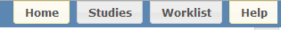
De verschillende modules/menu’s worden in de volgende hoofdstukken verder uitgewerkt.

Log on
Om de applicatie te kunnen gebruiken dient u natuurlijk eerst in te loggen in de applicatie.
De log On is helemaal rechts onderin op het scherm te vinden. Wanneer hierop wordt geklikt wordt een log in scherm getoond.
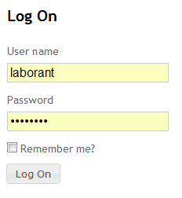
Nadat er ingelogd is, is er rechts onderin de pagina de volgende button zichtbaar:
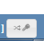
Door hierop te klikken kan het wachtwoord gewijzigd worden.

- STUDIES

In het tabblad studies wordt een overzicht weergegeven van de studies waarvoor u geautoriseerd bent. Voor elke studie zijn er 2 soorten informatie inzichtelijk; gegevens over de studiestructuur en gegevens over het verzamelde materiaal.
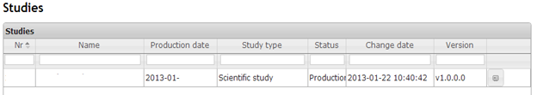

V 1.0.0.0
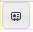
2012-01-01 12:10:45
Scientific study
2012-01-01
Production
Test studie
001
Studiestructuur

Studiestructuur
Informatie over de studiestructuur kunt u terug vinden door op de button te klikken, die aan het einde van de regel zichtbaar is. In de studiestructuur zijn de gegevens opgenomen zoals besproken bij de aanmelding van de studie. Dit zijn een aantal algemene gegevens over de studie zoals naamgeving, eigenaar, geautoriseerde personen en budgetgegevens. Bij de wetenschappelijke studies zijn in tegenstelling tot de bulk studies ook gegevens zichtbaar zoals beschreven in het studieprotocol (incl. het protocol). Studie gegevens kunnen niet door de onderzoeker gewijzigd worden. Indien wijzigingen gewenst zijn kan er contact opgenomen worden met de biobank.

Materiaal
Na dubbel te klikken op de studie ziet u het volgende scherm:
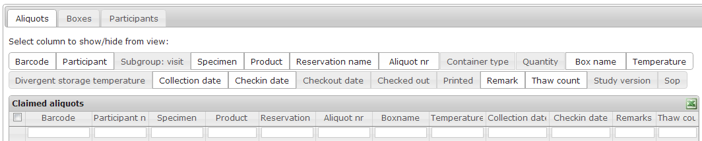
Op het moment dat er een sample (met barcode) bij ons bekend is, is deze zichtbaar in de tabel. De onderzoeker kan op aliquot niveau, box niveau en participant niveau data bekijken (zie tabbladen links bovenin). Het is mogelijk om te selecteren in de data door kolommen toe te voegen of ze te verwijderen of door selecties te maken in de gekozen kolommen. Kolommen kunnen toegevoegd of verwijderd worden door op de naam van de kolom te klikken, alle wit opgelichte kolommen zijn toegevoegd in de tabel. Indien gewenst kan de data geëxporteerd worden naar Excel (icoon rechts bovenin). Meer informatie over het invoeren van selecties en hun omschrijving is terug te bij de help functie aan het einde van dit document.

3.WORKLIST

Via dit menu kan materiaal dat is opgeslagen in vriezers worden opgevraagd door onderzoekers. Door het maken van een ‘worklist’ wordt een aanvraag gedaan bij de Biobank om materiaal uit de vriezers te halen.
Create worklist
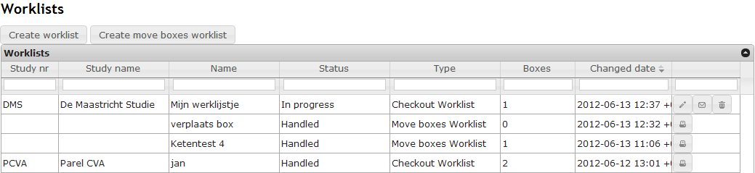
Om een werklijst aan te maken klikt u op Create worklist
Het volgende scherm wordt getoond.
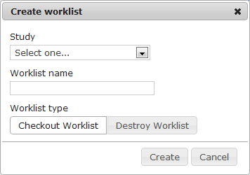
Vul de studie in waarvan materiaal wordt opgevraagd
Geef een unieke naam aan de werklijst.
Kies het werklijst type. Voor het opvragen van materiaal dient gekozen worden voor “Checkout worklist”. Als materiaal dat opgeslagen is vernietigd dient te worden, dient de onderzoeker te kiezen voor “Destroy worklist”.
Klik op “Create” en de werklijst wordt aangemaakt. Aan de rechterzijde verschijnen 3 buttons (zie oranje kader hieronder).
Klik op “Edit” button 
Vervolgens verschijnen er 2 velden onder elkaar. In het bovenste veld worden de samples vermeld die aan de werklijst worden toegevoegd. In het onderste veld zijn de samples zichtbaar die geselecteerd kunnen worden om op de werklijst te zetten. U selecteert de samples die u nodig heeft, door ze aan te vinden, en klikt vervolgens op .
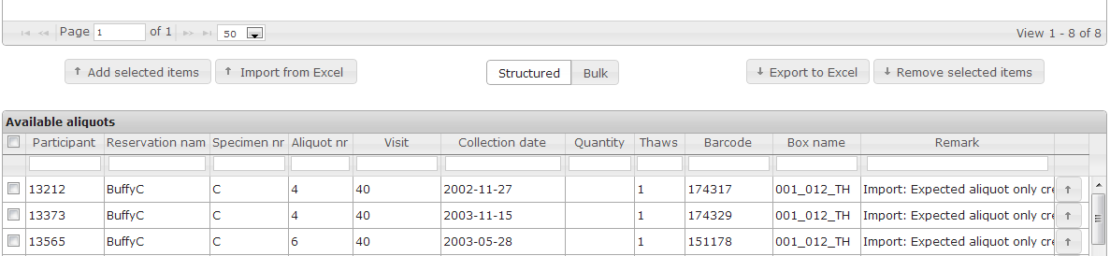
De geselecteerde samples verschijnen nu bovenin bij “Aliquots in worklist”.
Op het moment dat er een selectie gemaakt wordt in het scherm (pagina 1 van …), wordt deze selectie op het moment dat u verder gaat naar de volgende pagina niet onthouden. Dit betekend dat selecties van 1 pagina eerst toegevoegd moeten worden aan de werklijst voordat er verder gegaan kan worden naar de volgende pagina.
Naast dat er per sample een selectie gemaakt wordt kan er ook gebruik gemaakt worden van Excel. Een bestand van alle aanwezige samples kan ge-exporteert worden naar Excel door op de 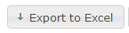 knop te klikken. Vervolgens kunnen er selecties en filters worden gebruikt in Excel en kan het hele bestand via de knop 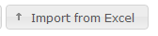worden geïmporteerd naar de Bis. De lijst uit het geïmporteerde bestand zal gelijk zichtbaar zijn op de werklijst (het bovenste veld). Om een Excel lijst te importeren is het noodzakelijk dat de opzet van het ‘workbook’ gelijk blijft (aantal kolommen, naamgeving van de kollommen, en volgorde waarin de kollommen zichtbaar zijn etc). Daarnaast herkent de BIS geen filters, dit betekent dat alle samples die niet op de worklist moeten komen te staan, verwijderd moeten worden uit het Excel bestand.
Als de werklijst compleet is dient het scherm gesloten te worden door op het kruisje in de rechter bovenhoek te klikken.
U komt terug op onderstaande pagina, met de naam van de werklijst met de 3 buttons aan het einde van de regel.
U drukt vervolgens op de “Send button “ 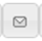. De werklijst wordt naar de Biobank gestuurd.
Vervolgens zal de biobank de werklijst verwerken. De geselecteerde samples worden uit de vriezers gehaald en in een check-out doosje geplaatst. Als alle samples verzameld zijn zult u een e-mail ontvangen met daarin het bericht dat het materiaal klaar ligt om opgehaald te worden. De status van de worklist zal in de BIS ook wijzigen naar “Ready for pick-up”.
Bij het aanmaken van een ‘worklist’ kan er zolang er niet op “Send” of “Delete” is gedrukt, wijzigingen worden doorgevoerd (ook na uitloggen).
Als u opdrachten geeft waarbij meer dan 10.000 samples moet importeren vanuit Excel of exporteren naar Excel, dan zal dit na 16:30 moeten plaatsvinden.

4.hELP

Hieronder ziet u een aantal omschrijvingen over hoe er geselecteerd kan worden. De omschrijving moet in het witte vlak onder de kolom naam ingevoerd worden.
Type filter | Selectie invoeren
Filter a specific date | “2010-08-31” or “2012-01” or “2012”
Filter a range of dates | “2010-02-28 <> 2011-01-31”
Empty date | “empty”
No empty date | “not empty” or “notempty” or “!empty”
Check box filter | “True”, “false”, “0”, “1”, “yes”, “no”, “y”, “n”
Filter Alphabetic or from smallest to largest number | Click on “the name” of the column in the table, click again to change the direction.

Voorbeeld
In de onderstaande afbeelding is een voorbeeld van een selectie ingevoerd. Met deze selectie zullen alleen samples zichtbaar worden die tussen 31-10-2012 en 31-12-2012 zijn ingecheckt en die niet uitgecheckt zijn.
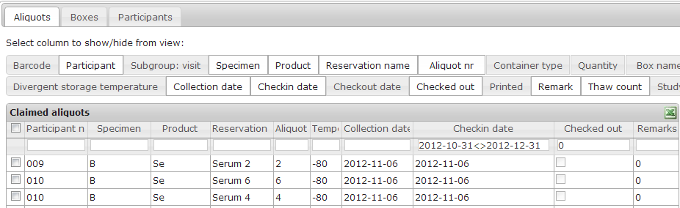

Voor overige vragen kunt u contact opnemen met de biobank.

